Operation System – Assignment_2 201411303 컴퓨터공학과 이준호

KU_MMU

1. include



기본적인 stdio와 stdlib를 사용하였고 memset을 이용하기 위해서 string헤더파일을 include하였다.

1. define

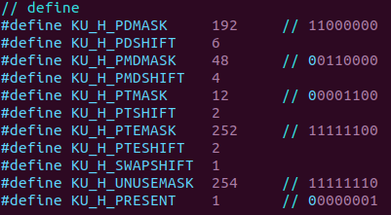

각 define 된 값들은 MASK를 위해서 & 연산을 하기 위해 사용되는 것들과 SHIFT 연산을 통해서 상위의 비트를 사용하기 위해 이용하였다.

KU_H_PDMASK는 192 즉 2진수로 1100 0000 이고 Virtual Address에서 상위 2bit가 page directory로 사용되었으므로 KU_H_PDSHIFT와 함께 이용하여 연산에 사용하였다.

순차적으로 KU_H_PMDMASK, KU_H_PMDSHIFT는 page middle directory를 위해서 사용하였고, KU_H_PTMASK, KU_H_PTSHIFT는 page table을 위해서 사용하였다. KU_H_PTEMASK는 마지막 하위 두 bit를 제거하여 page table entry의 offset을 계산하는 데에 이용하였다.

KU_H_PTESHIFT, KU_H_SWAPSHIFT는 각각 PTE와 Swap space를 계산하는데 이용하였다. 각각 2, 1 bit씩 right shift해주어야 하위 2 bit를 제거하여 offset을 얻을 수 있다.

KU_H_UNUSEMASK는 Swap space에서 offset만 얻어오는데 이용하였고, KU_H_PRESENT는 마지막 present bit을 얻어올 때 이용하였다.

1. Structures

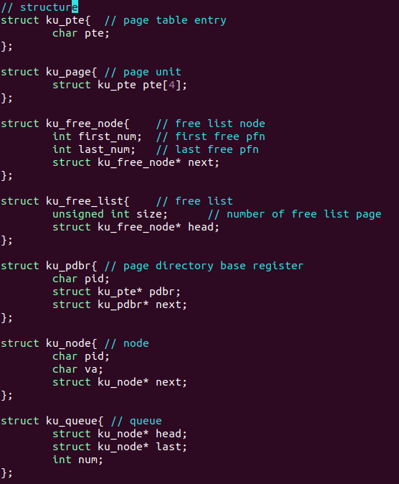

Ku_pte는 character 변수 하나를 가지고 있는 구조체로 1byte 즉 8bit에 해당한다.

Ku_page는 ku_pte 구조체를 4개짜리 변수로 가지고 있는 구조체로 4byte인 page에 해당하는 정보로 이용하였다.

Ku_free_node 구조체는 free list의 노드를 연결하여 사용하였는데 각 ku_free_node에는 first_num부터 last_num까지의 page frame number에 해당하는 인덱스만큼 free 공간을 가지고 있음을 뜻한다. Linked list로 구성하였으며, physical memory의 free space 뿐 아니라 Swap space의 free list도 체크하기 위해서 사용하였다.

Ku_free_list 구조체는 ku_free_node의 linked list를 이용하기 위한 head에 정보를 가지고 있다. Size는 각각 0번에 해당하는 값을 제외한 free 공간에 남은 공간의 인덱스 수를 표시하였다. 따라서 page 단위이다.

Ku_pdbr은 각 프로세스에 해당하는 pid와 page directory base register를 list 형태로 구성하였다.

Ku_node는 ku_queue를 위해 선언되었고 pid와 va를 가지고 있으며 mapping된 page의 pid와 va를 저장하는 큐에서 사용된다. Ku_queue에서 enqueue를 head에서 하고 dequeue를 last에서 하게 된다.

1. Static variable

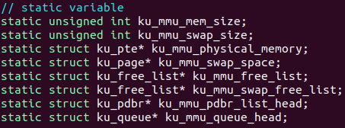

Ku_mmu_mem_size와 ku_mmu_swap_size는 각각 ku_mmu_init에서 인자 값으로 넣어주는 mem_size와 swap_size를 전역변수로 넣어주어 사용하였다.

Ku_mmu_physical_memory는 physical_memory에 해당하는 data의 시작 주소를 저장한다.

Ku_mmu_swap_space는 swap_space에 해당하는 data의 시작 주소를 저장한다.

Ku_mmu_free_list와 ku_mmu_swap_free_list는 각각 physical_memory와 swap_space의 free list를 저장하기 위한 head 역할을 한다.

Ku_mmu_pdbr_list_head는 pdbr과 pid를 저장하는 list이다.

Ku_mmu_queue_head는 queue의 헤더 역할을 한다.

1. Functions

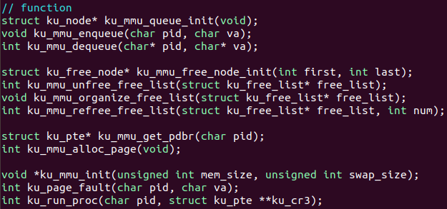

|  |  |  |
| --- | --- | --- |
| struct ku_node*  ku_mmu_queue_init  (void) | Functionality | Ku_node 노드를 생성하는 함수 |
| Parameters | void |
| Return Value | 생성된 노드의 주소 |

|  |  |  |
| --- | --- | --- |
| void ku_mmu_enqueue  (char pid, char va) | Functionality | 큐에 노드를 넣어주는 함수 |
| Parameters | char pid : 해당 프로세스 id  char va : virtual address |
| Return Value | void |

|  |  |  |
| --- | --- | --- |
| int ku_mmu_dequeue  (char* pid, char* va) | Functionality | 큐에서 FIFO로 가장 먼저 들어왔던 노드를 제거하는 함수 |
| Parameters | char* pid : pid의 값을 넣어줄 수 있는 변수의 주소  char* va : va의 값을 넣어줄 수 있는 변수의 주소 |
| Return Value | 성공 시 0 리턴  실패 시(큐가 비어 있을 때) -1 리턴 |

|  |  |  |
| --- | --- | --- |
| struct ku_free_node* ku_mmu_free_node_init  (int first, int last) | Functionality | Ku_free_node 노드 생성 함수 |
| Parameters | int first : 시작 인덱스 (초기화시 1사용)  int last : 마지막 인덱스 (swap space와 physical memory의 크기를 계산하여 사용) |
| Return Value | 생성된 노드의 주소 |

|  |  |  |
| --- | --- | --- |
| int ku_mmu_unfree_free_list  (struct ku_free_list* free_list) | Functionality | Free list에서 빈공간인 가장 앞 부분을 할당해줌 |
| Parameters | struct ku_free_list* free_list : 리스트의 헤더 |
| Return Value | 성공 시 할당된 공간의 인덱스 리턴  실패 시 (free list가 비어 있을 때) 0 리턴 |

|  |  |  |
| --- | --- | --- |
| void ku_mmu_organize_free_list  (struct ku_free_list* free_list) | Functionality | Free list를 정리해 주는 함수로 리스트의 인접한 인덱스가 연속되면 앞의 노드로 합쳐주는 함수 |
| Parameters | struct ku_free_list* free_list : 리스트의 헤더 |
| Return Value | void |

|  |  |  |
| --- | --- | --- |
| int ku_mmu_refree_free_list  (struct ku_free_list* free_list, int num) | Functionality | Free list에 num에 해당하는 인덱스를 넣어주는 함수 |
| Parameters | struct ku_free_list* free_list : 리스트의 헤더  int num : free list에 넣어 주기 위한 인덱스 |
| Return Value | 0 |

|  |  |  |
| --- | --- | --- |
| struct ku_pte* ku_mmu_get_pdbr  (char pid) | Functionality | 해당 pid의 pdbr을 얻어오기 위한 함수 |
| Parameters | char pid : 프로세스 id |
| Return Value | Pdbr을 리턴 |

|  |  |  |
| --- | --- | --- |
| int ku_mmu_alloc_page  (void) | Functionality | Physical memory에서 page를 할당해주는 함수 |
| Parameters | Void |
| Return Value | 성공 시 할당해 줄 수 있는 pfn 인덱스 리턴  실패 시 (큐가 비어 있거나 swap공간이 가득 차 있을 때)-1 리턴 |